教学工作量统计【培养单位管理人员】操作说明

**修改篇**

**第一步：**

登录中国政法大学研究生院首页，并找到研究生综合管理系统入口。

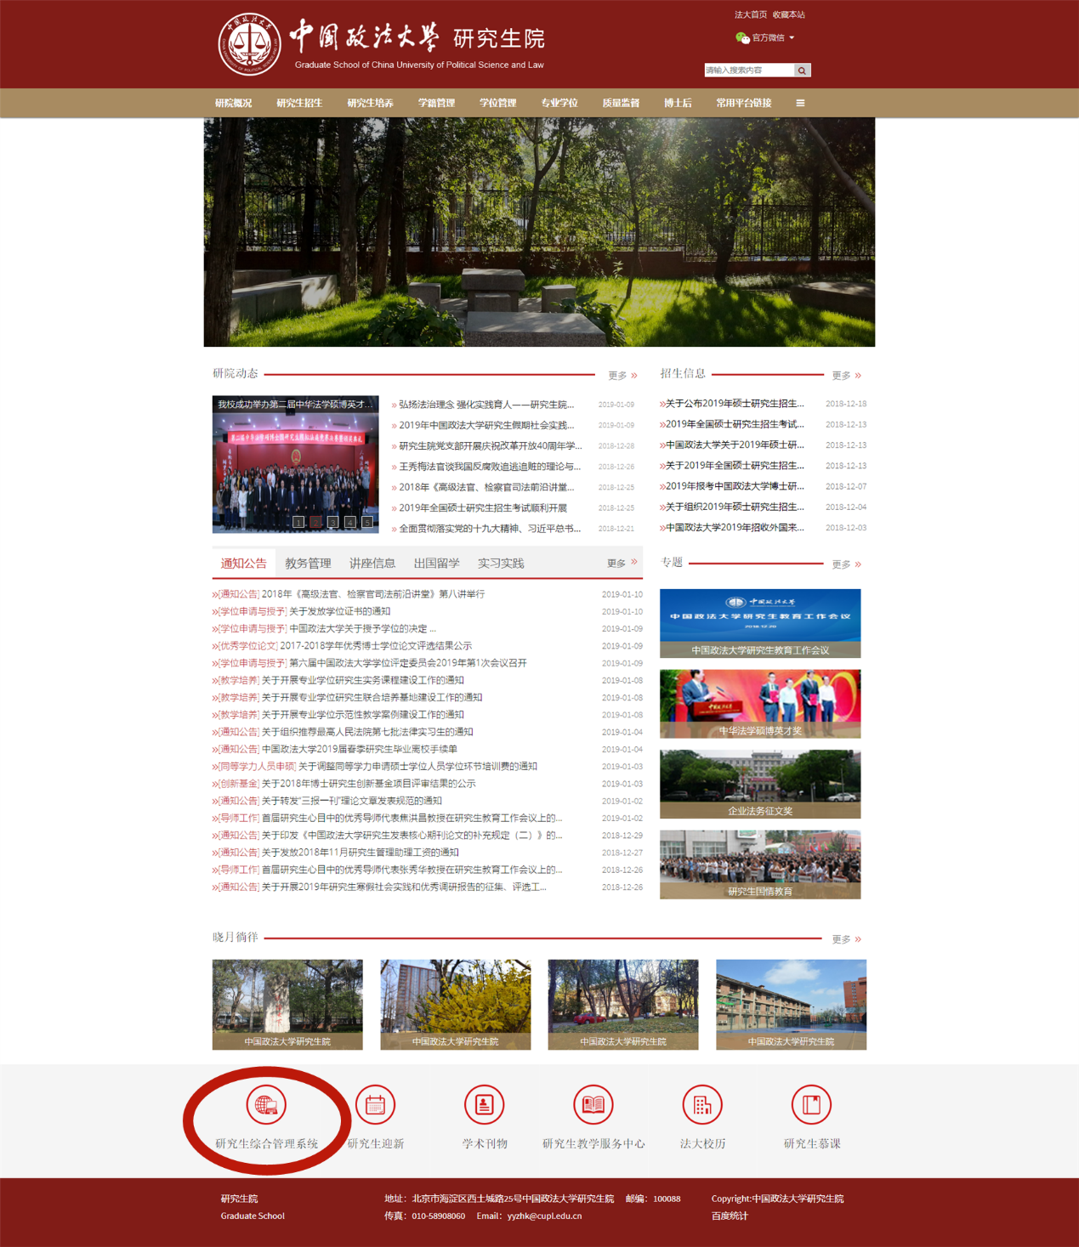

**第二步：**

使用教职工账号（CU账号）登录研究生综合管理系统，身份选择培养单位管理人员。

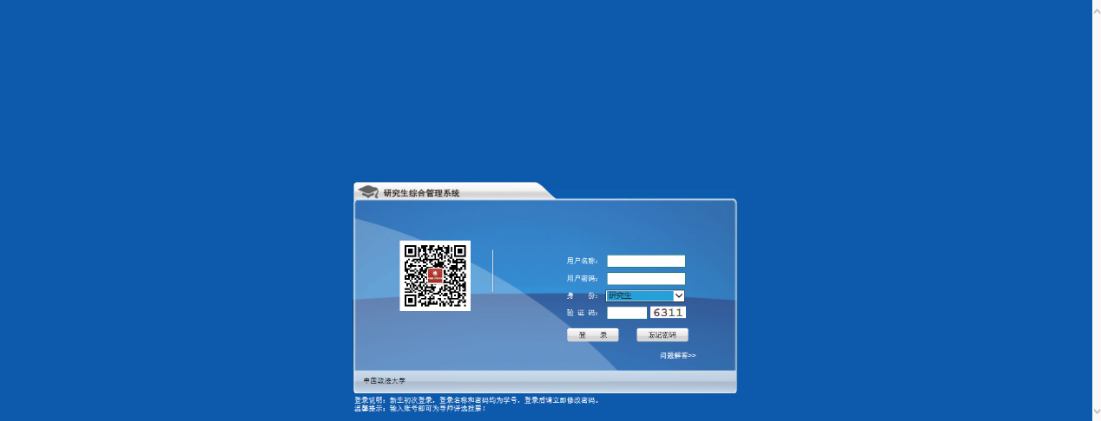

**第三步：**

进入研究生综合管理系统，选择培养管理→学期工作量明细→教学工作量明细。

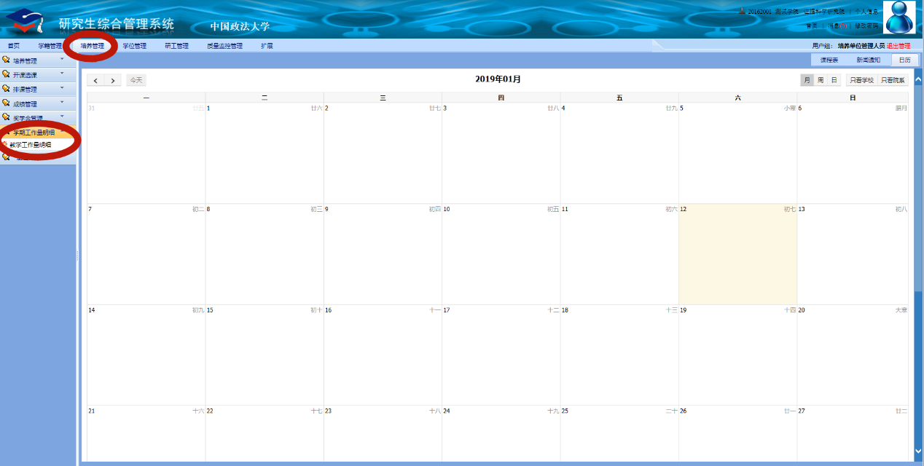

**第四步：**

根据授课教师的反馈情况，在“授课学时”处进行更改，再点击“修改”。若课程有所遗漏，可点击“新增”按钮添加课程。

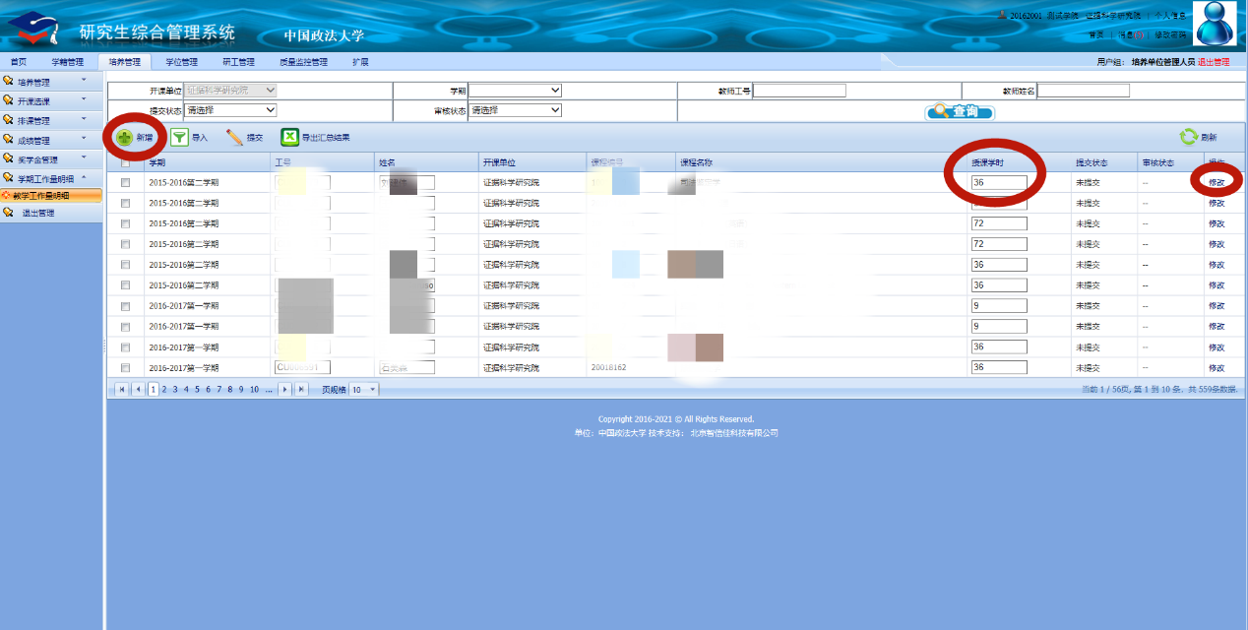

**第五步：**

对于没有异议的教学工作量，在勾选后进行提交。有异议的教学工作量，在修改后进行提交。所有的教学工作量数据都需进行提交，由研究生院进一步审核。数据可以批量勾选批量提交。

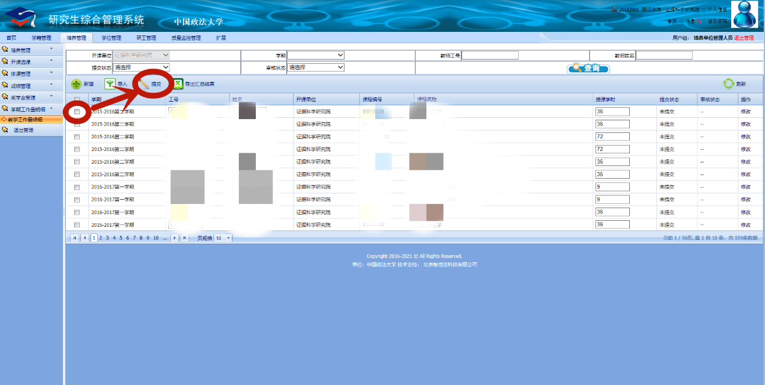

**整理篇**

导出汇总结果：

各培养单位管理人员可以导出本培养单位老师教学工作量的汇总表，点击“导出汇总结果”。

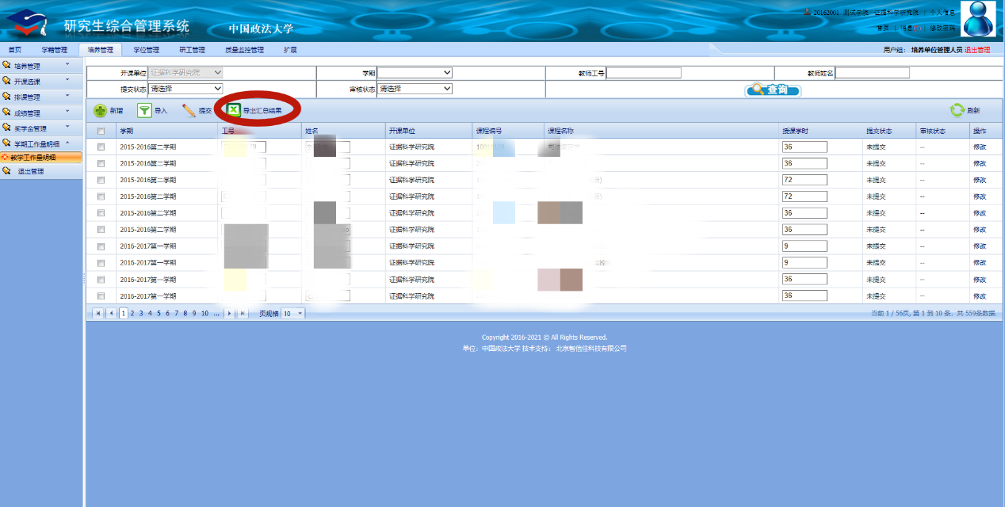

进入如下页面，根据条件即可导出excel。

